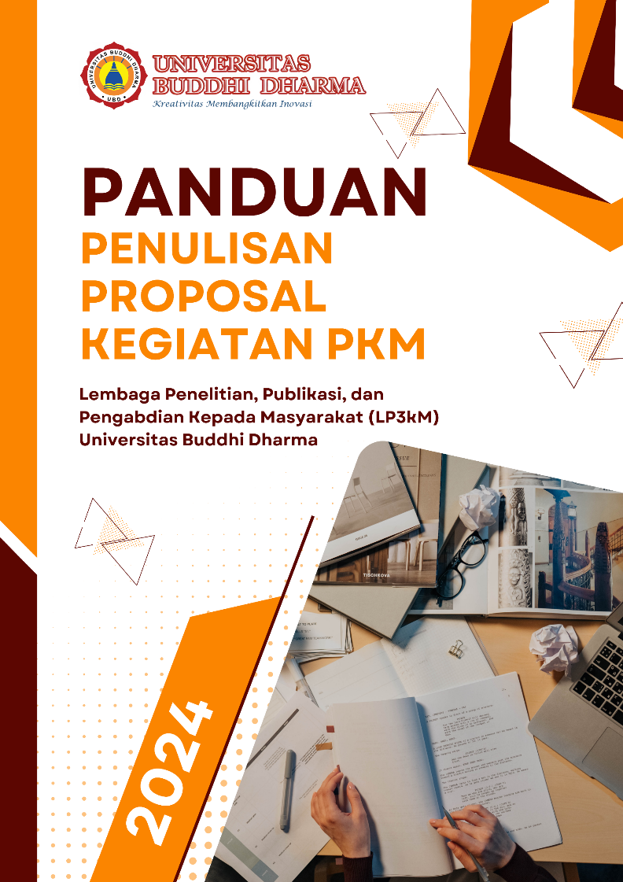
TEMPLATE PENULISAN PROPOSAL KEGIATAN PENGABDIAN KEPADA MASYARAKAT DOSEN / MAHASISWA (PkM)



LEMBAGA PENELITIAN PUBLIKASI DAN PENGABDIAN
KEPADA MASYARAKAT
UNIVERSITAS BUDDHI DHARMA

 | UNIVERSITAS BUDDHI DHARMA  Jl. Imam Bonjol, No. 41 Tangerang
TEMPLATE PENULISAN PROPOSAL
KEGIATAN PENGABDIAN KEPADA MASYARAKAT DOSEN/MAHASISWA
SPMI/PAN/001-22 | Dibuat oleh:  Ketua LP3kM  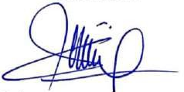  Sabam Simbolon, S.E., M.M. | Diperiksa oleh:  Kepala LKM  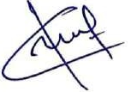  Yo Ceng Giap, S.Kom., M.Kom. | Disetujui oleh:  Rektor UBD  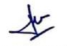  Dr. Limajatini, S.E., M.M., B.K.P.
LP3kM01 | Tgl. Pembuatan,  Desember 2022 | Tgl. Revisi | Tgl. Implementasi

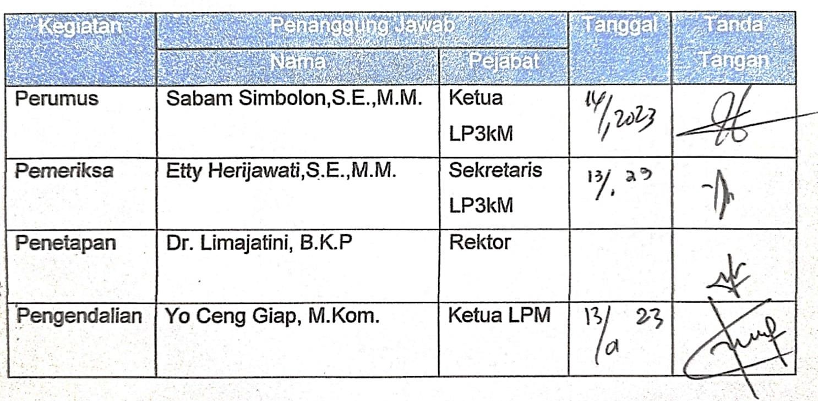

JUDUL KEGIATATAN PENGABDIAN KEPADA MASYARAKAT DOSEN / MAHASISWA (PkM)

PROPOSAL KEGIATAN PENGABDIAN KEPADA MASYARAKAT DOSEN / MAHASISWA

Disusun Oleh:

Dosen Penulis 1 | NIP/NIDN
Dosen Penulis 2 | NIP/NIDN
Mahasiswa Penulis 1 | NIM
Mahasiswa Penulis 2 | NIM

LEMBAGA PENELITIAN PUBLIKASI DAN PENGABDIAN
KEPADA MASYARAKAT UNIVERSITAS BUDDHI DHARMA
2024

LEMBAR PENGESAHAN
PROPOSAL PENGABDIAN KEPADA MASYARAKAT

1. | Judul Pengabdian
2. | Ketua Pengabdian / Pengusul
2. | - Nama
2. | - Telp / Email
2. | - NIDN
2. | - Jab. Fungsional / Struktural
2. | - Bidang Keahlian
2. | - Jurusan / Fakultas
3. | Ketua Tim Mitra
4. | Institusi Mitra
5. | Anggota Pengabdian (Bd. Keahlian)
6. | Jadwal (max 3 tahun)
7. | Rencara Luaran
8. | Pembiayaan

Mengetahui, Tangerang, tgl bulan tahun
Dekan Fakultas…… Ketua Pengabdian

Nama Lengkap + Gelar Nama Lengkap + Gelar
NIDN. NIDN.

Menyetujui,
Kepala LPPM

Assoc. Prof. Agus Kusnawan, S.E., M.M.
NIDN. 0421107101

DAFTAR ISI

JUDUL KEGIATATAN PENGABDIAN KEPADA MASYARAKAT DOSEN / MAHASISWA (PkM) i
LEMBAR PENGESAHAN ii
DAFTAR ISI iii
DAFTAR TABEL iv
DAFTAR GAMBAR v
BAB I PENDAHULUAN 1
1.1 Latar Belakang 1
1.2 Permasalahan 1
1.3 Solusi Masalah 1
1.4 Target Luaran 1
BAB II GAMBARAN UMUM MASYARAKAT SASARAN 3
2.1 Mitra Kerjasama PkM 3
2.2 Tinjauan Umum 3
2.3 Kondisi dan Potensi 3
BAB III METODE PELAKSANAAN 4
3.1 Uraian Metode Pelaksanaan 4
3.2 Kesesuaian Dengan Roadmap Pengabdian 4
3.3 Partisipasi mitra 5
BAB IV BIAYA DAN JADWAL KEGIATAN 6
4.1 Sumber Anggaran dan Biaya 6
4.2 Perkiraan Biaya Kegiatan 6
4.3 Jadwal Kegiatan 6
DAFTAR PUSTAKA 8
Lampiran 1 Biodata Ketua, Anggota dan Mahasiswa 9
Lampiran 2 Surat Pernyataan Kesediaan dari Mitra 13
Lampiran 3 Denah Detail Lokasi Mitra Kerja 14
Lampiran 4 SURAT PERNYATAAN KETUA PELAKSANA 15

DAFTAR TABEL
Tabel 1 Jenis Luaran 1
Tabel 2 Luaran Wajib 2
Tabel 3 Luaran Tambahan 2
Tabel 4 Keterangan Mitra 3
Tabel 5 Skema PkM UBD 4
Tabel 6 Tema Pelaksanaan PkM 5
Tabel 7 Sumber Anggaran 6
Tabel 8 Perkiraan Biaya 6
Tabel 9 Format Jadwal Kegiatan 6

DAFTAR GAMBAR

Gambar 1 Logo Universitas Buddhi Dharma 7

PENDAHULUAN

Latar Belakang
Uraikan latar belakang disusunnya proposal dengan mengungkap identitas mitra dan permasalahan yang dihadapi mereka dan seberapa tinggi level urgensinya dibandingkan persoalan nyata terkini lainnya.

Permasalahan
Dalam menentukan masalah mitra, dengan memberi beberapa kesimpulan berdasarkan latar belakang yang terjadi.

Solusi Masalah
Dalam menentukan solusi masalah mitra, diharapkan ada pengkajian secara kritis dan mendalam akar-akar permasalahan, berpikir secara kreatif untuk memilih berbagai alternatif solusi untuk memecahkan masalah serta bersama-sama mitra menentukan solusi yang diyakini paling efektif dalam memecahkan masalah tersebut.

Target Luaran
Target luaran yang diharapkan dari kegiatan ini dan manfaat kegiatan harus disajikan pada bab ini.
Terpenuhinya hasil pengabdian kepada masyarakat yang dilakukan oleh dosen / mahasiswa dengan luaran publikasi di jurnal internasional bereputasi, jurnal internasional, jurnal nasional terakreditasi, jurnal nasional, prosiding internasional atau prosiding nasional.
Atau terpenuhinya hasil pengabdian kepada masyarakat yang dilakukan oleh dosen / mahasiswa dengan luaran Hak Cipta dan Desain Produk Industri.
Terpenuhinya hasil pengabdian kepada masyarakat yang dilakukan oleh dosen / mahasiswa dengan luaran media masa tingkat wilayah, media masa tingkat nasional, media masa tingkat internasional.

Tabel 1 Jenis Luaran
No | Jenis Luaran | Keterangan
1 | Publikasi Ilmiah/Jurnal | - Jurnal Lokal (Jurnal Belum Terakreditasi Sinta Tapi Memiliki ISSN)  - Jurnal Terakreditasi Sinta 1-6  - Jurnal Internasional (Scopus)
2 | Sebagai Seminar Ilmiah | Seminar Lokal  Seminar Nasional  Seminar Internasional
3 | Bahan Ajar | Hasil pengabdian dijadikan bahan ajar perkuliahan
4 | Publikasi Media Masa | Mediamasa Tingkat Wilayah  Mediamasa Tingkat Nasional  Mediamasa Tingkat Internasional
5 | Betuk Hasil Pengabdian | Bentuk Hasil Pengabdian Dapat Berupa: Produk, Aplikasi, Purwarupa, Desain, Karya Seni, Rekayasa Sosial dll

Tabel 2 Luaran Wajib
Tahun Luaran | Jenis Luaran | Status target capaian (accepted, published, terdaftar atau granted, atau status lainnya) | Keterangan (url dan nama jurnal, penerbit, keterangan sejenis lainnya)

Tabel 3 Luaran Tambahan
Tahun Luaran | Jenis Luaran | Status target capaian (accepted, published, terdaftar atau granted, atau status lainnya) | Keterangan (url paten, keterangan sejenis lainnya)

GAMBARAN UMUM MASYARAKAT SASARAN

Mitra Kerjasama PkM
Pelaksanaan PkM melibatkan mitra kerjasama, yaitu mitra kerjasama dalam melaksanakan PkM, mitra sebagai calon pengguna hasil PkM, atau mitra investor.
Tabel 4 Keterangan Mitra
Nama Mitra | Alamat Mitra

Tinjauan Umum
Pada bab ini diuraikan tinjauan umum secara kuantitatif jumlah, profil dan kondisi sosial ekonomi masyarakat sasaran yang akan bekerjasama dilibatkan dalam kegiatan.

Kondisi dan Potensi
Uraikan pula kondisi dan potensi wilayah dari aspek fisik, sosial, ekonomi maupun lingkungan yang relevan dengan kegiatan yang akan dilakukan.

METODE PELAKSANAAN

Uraian Metode Pelaksanaan
Uraikan secara jelas pola dan frekuensi pelaksanaan program (pelatihan, pendampingan, demplot, konsultasi, rekayasa sosial dll), teknik pengumpulan, pengolahan dan analisis data serta tahapan pekerjaan dalam pencapaian tujuan program. Hindari adanya kegiatan penelitian atau kegiatan survei dalam proposal.

Kesesuaian Dengan Roadmap Pengabdian
Jelaskan skema PkM yang dilaksanakan beserta hasil yang diperoleh atau manfaat yang didapatkan oleh mitra dengan diadakannya pengabdian ini dan keterkaitannya dengan roadmap PkM UBD. Jika waktu pelaksanaan tidak melebihi 1 Bulan maka pencairan dana PkM langsung pada tahap pertama tidak diwajibkan untuk membuat laporan perkembangan PkM.

Tabel 5 Skema PkM UBD
No | Skema PkM | Waktu Pelaksanaan
1 | Program Kemitraan Masyarakat (PKM) | 1 Bulan – 1 Tahun
2 | Program Kemitraan Masyarakat Stimulus (PKMS) | 1 Bulan – 1 Tahun
3 | Program Kuliah Kerja Nyata - Pembelajaran dan Pemberdayaan Masyarakat (KKN-PPM) | 1 Bulan – 1 Tahun
4 | Program Penerapan Iptek kepada Masyarakat (PPIM) | 1 Bulan – 1 Tahun
5 | Program Pengembangan Desa Mitra (PPDM) | 1 Tahun – 3 Tahun
6 | Program Pemberdayaan Masyarakat Unggulan Perguruan Tinggi (PPMUPT) | 1 Tahun – 3 Tahun
7 | Program Kemitraan Wilayah (PKW) | 1 Tahun – 3 Tahun
8 | Program Kemitraan Pengembangan Kewilayahan (PKPK) | 1 Tahun – 3 Tahun
9 | Program Pengembangan Kewirausahaan (PPK) | 1 T ahun – 3 Tahun
10 | Program Pengembangan Produk Unggulan Daerah (PPPUD) | 1 Tahun – 3 Tahun
11 | Program Pengembangan Usaha Produk Intelektual Kampus (PPUPIK) | 1 Tahun – 3 Tahun

Tabel 6 Tema Pelaksanaan PkM
Judul | Tema | Topik | Rumpun Bidang Ilmu | Skema | Lama PkM (Bulan)
Pelatihan Desain Poster dengan Canva dalam rangka pengabdian kepada masyarakat  Pada anggota Magabudhi (Contoh) | Teknologi dan SDM Organisasi | Desain Poster dengan Aplikasi Canva | Teknologi Informasi | Program Kemitraan Masyarakat (PKM) | 1 Bulan

Partisipasi mitra
Partisipasi mitra adalah keterlibatan mitra dalam kegiatan yang dapat berupa pengetahuan, keterampilan teknis, sarana dan prasarana untuk membantu kelancaran pelaksanaan kegiatan Abdimas.
Tuliskan cara dan tahapan yang dilakukan dalam proses penyelesaian permasalahan mitra. Uraikan bagaimana partisipasi mitra dalam pelaksanaan program.

BIAYA DAN JADWAL KEGIATAN

Sumber Anggaran dan Biaya

Tabel 7 Sumber Anggaran
No | Keterangan | Biaya (Rp)
1 | Dari DIKTI
2 | Dana internal kampus
3 | Hasil penjualan produk
4 | Lain-lain
Jumlah

Perkiraan Biaya Kegiatan

Tabel 8 Perkiraan Biaya
Jenis Pembelanjaan | Komponen | Item | Satuan | Vol | Biaya Satauan | Total
Jumlah |  |  |  |  |  | Rp.

Jadwal Kegiatan

Tabel 9 Format Jadwal Kegiatan
No | Jenis Kegiatan | Bulan
No | Jenis Kegiatan | 1 | 2 | 3 | 4 | 5
1 | <<Nama Kegiatan 1>>
2 | <<Nama Kegiatan 2>>
3 | …………
4 | …………
5 | …………
6 | Penyusunan Laporan Kemajuan
7 | Pelaporan Akhir PkM
8 | Publikasi Laporan Akhir PkM
9 | Seminar Lokal PkM


Gambar 1 Logo Universitas Buddhi Dharma

DAFTAR PUSTAKA

Harap gunakan standar Universitas Buddhi Dharma (APA versi 7) untuk gaya Referensi. Kami menyarankan harus ada setidaknya 5 referensi dalam naskah. Pastikan Anda menggunakan fitur “Citation & Bibliography” di Mendeley Microsoft Word untuk menangani sitasi dalam naskah.
Referensi mungkin tidak mencakup semua informasi; silakan dapatkan dan sertakan informasi yang relevan. Jangan gabungkan referensi. Harus ada hanya satu referensi dengan setiap nomor. Jika ada URL yang disertakan dengan referensi cetak, itu dapat dimasukkan di akhir referensi.

Leedy, P. D., and J. E. Omrod. 2005. Practical Research: Planning and Design (8th ed.). Upper Saddle River, New Jersey: Merril Prentice Hall.
Perry, C., D. Carson, and A. Gilmore. 2003. Joining conversation: Writing for EJM’s editors, reviewers and readers requires planning, care and persistence. European Journal of Marketing 37 (5/6): 653-557.
Summers, J. O. 2001. Guideline for conducing research and publishing in marketing: From conceptualization through the review process. Journal of the Academy of Marketing Science 29 (4): 405-415.
Feldman, D. C. 2004. The devil is in the details: Converting good research into publishable articles. Journal of Management 30 (1): 1-6.

Lampiran 1
Biodata Ketua, Anggota dan Mahasiswa
Biodata Ketua Anggota Dosen
- Identitas Diri
1 | Nama Lengkap (dengan gelar)
2 | Fakultas dan Program Studi
3 | NIP/NIDN | Jabatan Fungsional
4 | Alamat E-mail
5 | ID Sinta |  | H-Index
6 | Nomor Telepon/HP
- Publikasi (Jurnal Internasional, Jurnal Terakreditasi Nasional dan Jurnal Lokal)
Judul Artikel | Peran (First author, corresponding author, atau co-author) | Nama Jurnal, Tahun terbit, Volume, Nomor, P-ISSN/E-ISSN | URL Artikel (Jika Ada)
C. Buku
Judul Buku | Tahun Terbitan | ISBN | Penerbit | URL (Jika Ada)
D. Perolehan KI
Judul KI | Tahun Perolehan | Jenis KI | Nomor | Status KI (Terdaftar/Granted) | URL (Jika Ada)
E. Pengabdian Kepada Masyarakat
Judul Pengabdian kepada Masyarakat | Peran, Tahun | Nama Skema | Dana Disetujui
1.
2.

Biodata Anggota Dosen 2
- Identitas Diri
1 | Nama Lengkap (dengan gelar)
2 | Fakultas dan Program Studi
3 | NIP/NIDN | Jabatan Fungsional
4 | Alamat E-mail
5 | ID Sinta
6 | Nomor Telepon/HP
- Publikasi (Jurnal Internasional, Jurnal Terakreditasi Nasional dan Jurnal Lokal)
Judul Artikel | Peran (First author, corresponding author, atau co-author) | Nama Jurnal, Tahun terbit, Volume, Nomor, P-ISSN/E-ISSN | URL Artikel (Jika Ada)
C. Buku
Judul Buku | Tahun Terbitan | ISBN | Penerbit | URL (Jika Ada)
D. Perolehan KI
Judul KI | Tahun Perolehan | Jenis KI | Nomor | Status KI (Terdaftar/Granted) | URL (Jika Ada)
E. Pengabdian Kepada Masyarakat
Judul Pengabdian kepada Masyarakat | Peran, Tahun | Nama Skema | Dana Disetujui

Biodata Anggota Mahasiswa 3
A. Identitas Diri
1 | Nama Lengkap
2 | Jenis Kelamin | Laki-laki / Perempuan
3 | Fakultas dan Program Studi
4 | NIM
5 | Alamat E-mail
6 | Nomor Telepon/HP
- Kegiatan Kemahasiswaan Yang Sedang/Pernah Diikuti
Jenis Kegiatan | Peran dalam Kegiatan | Waktu dan Tempat | Status Kegiatan (Sedang Berlangsung/Sudah Berlangsung)
- Penghargaan Yang Pernah Diterima
Jenis Penghargaan | Pihak Pemberi Penghargaan | Tahun

Biodata Anggota Mahasiswa 4
A. Identitas Diri
1 | Nama Lengkap
2 | Jenis Kelamin | Laki-laki / Perempuan
3 | Fakultas dan Program Studi
4 | NIM
5 | Alamat E-mail
6 | Nomor Telepon/HP
- Kegiatan Kemahasiswaan Yang Sedang/Pernah Diikuti
Jenis Kegiatan | Peran dalam Kegiatan | Waktu dan Tempat | Status Kegiatan (Sedang Berlangsung/Sudah Berlangsung)
- Penghargaan Yang Pernah Diterima
Jenis Penghargaan | Pihak Pemberi Penghargaan | Tahun

Semua data yang saya isikan dan tercantum dalam biodata ini adalah benar dan dapat dipertanggungjawabkan secara hukum apabila di kemudian hari ternyata dijumpai ketidaksesuaian dengan kenyataan, saya sanggup menerima sanksi. Demikian biodata ini saya buat dengan sebenarnya untuk memenuhi salah satu persyaratan dalam pengajuan PkM.

Kota, dd - mm - yyyy

TTD

(Nama Lengkap Ketua+Gelar)

Lampiran 2
Surat Pernyataan Kesediaan dari Mitra

SURAT PERNYATAAN KESEDIAAN KERJA SAMA DARI MITRA

Yang bertandatangan di bawah ini:
Nama : ……………………
Pimpinan Mitra : ……………………
Nama Mitra : ……………………
Alamat : ……………………

Dengan ini menyatakan Bersedia untuk Bekerjasama dengan Pelaksana Kegiatan
PKM dengan judul: (isi judul)
Nama Ketua Tim Pengusul : …………………
Program Studi : …………………
NIP/NIDN : …………………
Universitas : …………………

Guna menerapkan dan/atau mengembangkan iptek pada tempat kami.

Bersama ini pula kami nyatakan dengan sebenarnya bahwa di antara pihak Mitra dan Pelaksana Program tidak terdapat ikatan kekeluargaan dan ikatan usaha dalam wujud apapun juga.

Demikian Surat Pernyataan ini dibuat dengan penuh kesadaran dan tanggung jawab tanpa ada unsur pemaksaan di dalam pembuatannya untuk dapat digunakan sebagaimana mestinya.

Kota, dd - mm -yy
Yang menyatakan,

Meterai Rp10.000,-
Tanda tangan dan Cap

(Nama Pemimpin Mitra)

Lampiran 3
Denah Detail Lokasi Mitra Kerja
Denah lokasi mitra, dapat berupa screenshot dari google map

Lampiran 4
SURAT PERNYATAAN KETUA PELAKSANA

Yang bertanda tangan di bawah ini;
Nama :
NIDN :
ID Sinta :
Jabatan Fungsional :
Alamat E-mail :
Nomor Telepon/HP :

Dengan ini menyatakan bahwa proposal pengabdian kepada masyarakat saya dengan judul .…Untuk tahun anggaran 2023 bersifat original dan belum pernah dibiayai oleh lembaga/sumber dana lain. Bilamana dituntut dan diproses sesuai dengan ketentuan yang berlaku dan mengembalikan seluruh biaya penelitian yang sudah diterima ke institusi.

Demikian pernyataan ini dibuat dengan sesungguhnya dan dengan sebenar-benarnya.

Kota, dd - mm - yyyy
Mengetahui, Yang menyatakan,
Dekan Fakultas……

Materai senilai RP. 10.000
Ttd Basah atau Asli

(Nama Lengkap+Gelar) (Nama Lengkap+Gelar)
NIDN NIDN

